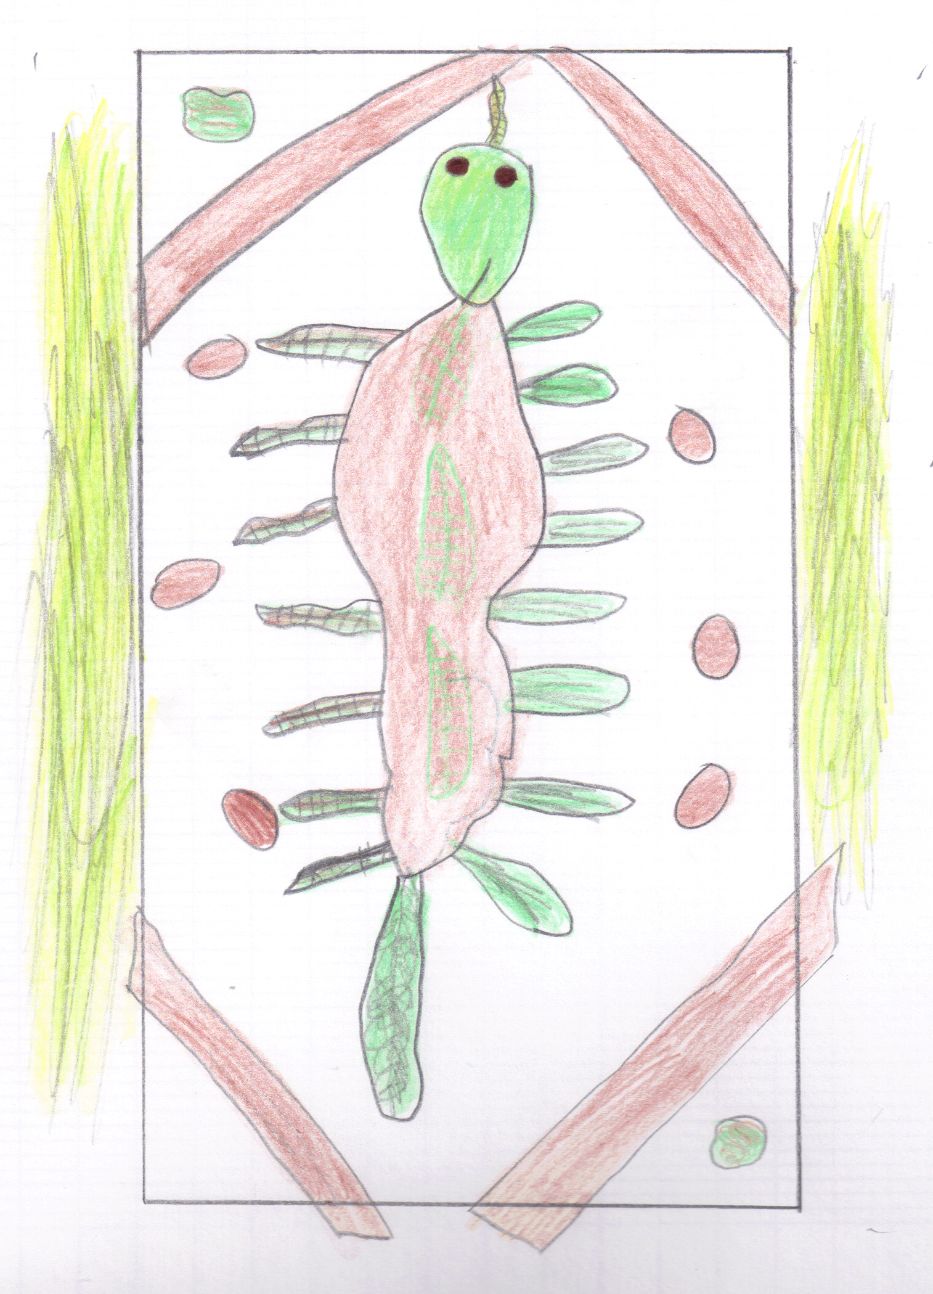

PRATIQUES COOPERATIVES A L’ECOLE
Propositions pour organiser les prochaines réunions de l’iCEM88 en 2012

- ACCUEIL et QUOI DE NEUF 0H30

- PRATIQUES DE CLASSE 0H30
Présentation libre d’un outil, d’un projet ou
d’une journée de la classe par celui/celle qui accueille

- ATELIERS 1H00
En fonction des besoins et des attentes :
- Les métiers
- Le consel coopératif
- Les exposés d’enfants
- Le plan de travail
(+ fiche technique avec les maitre-mots)

- LE JEU DE LA FIN 0H10
Présentation d’un jeu traditionnel par un(e) volontaire
+ échange après pratique
+ fiche technique fourni par le volontaire pour diffusion

- LA PROCHAINE REUNION…
On finit par « Elle aura lieu chez…. »

- APERO-PIQUE NIQUE COOPERATIF
selon les saisons et les envies de chacun

___________________________________________________________________________________
Pour suivre l’actualité de l’iCEM 88 et l’iCEM national : http://www.icem-pedagogie-freinet.org/
rubrique ENSEIGNANTS
GROUPES DEPARTEMENTAUX
GD 88 - VOSGES
Rédigé par Antoine CICOLELLA, Denis MORIN et Cédric PREVOT

